У Надвірнянській районній філії проведено семінар для роботодавців
8 жовтня 2020 року Надвірнянською районною філією Івано-Франківського обласного центру зайнятості проведено семінар з роботодавцями на тему «Дотримання норм законодавства про зайнятість населення та працю, легалізація зайнятості та заробітної плати».
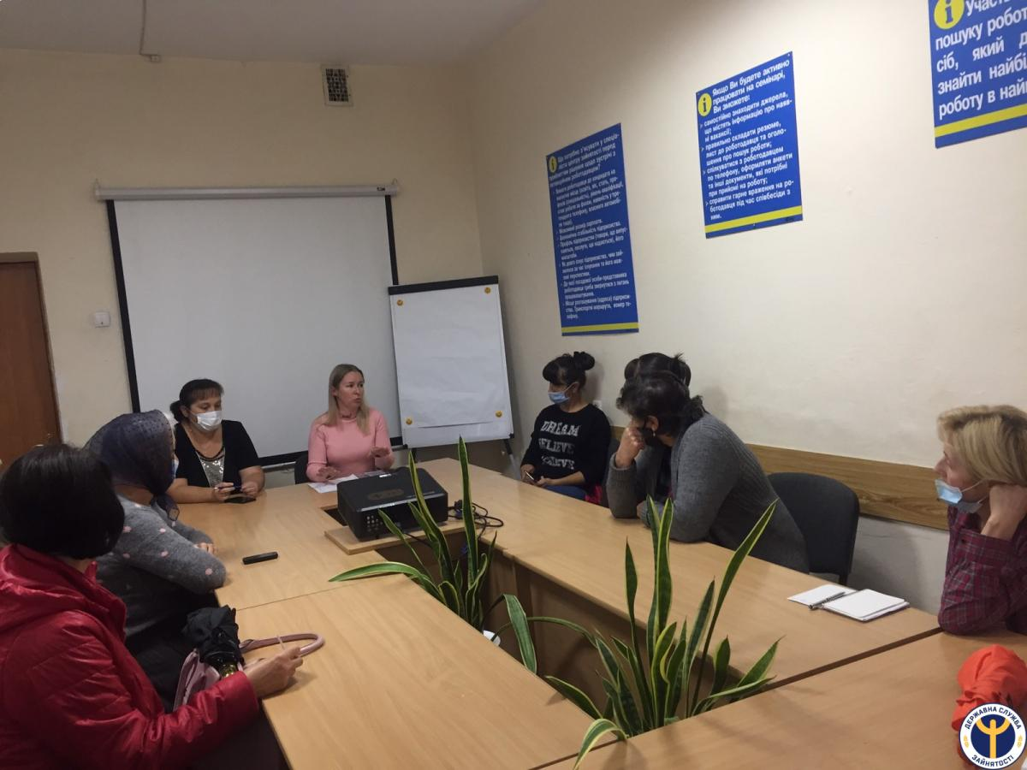
Розпочала семінар начальник відділу взаємодії з роботодавцями районної філії Ірина Ткач, яка зосередила особливу увагу на необхідності легалізації трудових відносин, недопущення працівників до виконання роботи без належного її оформлення, наголосила на відповідальності та наслідках використання незадекларованої праці як для працівників, так і для роботодавців. А також вона ознайомила роботодавців з послугами, які надає служба зайнятості роботодавцям та населенню, у тому числі і дистанційно через електронні сервіси, та визначила економічні переваги від співпраці з службою зайнятості.
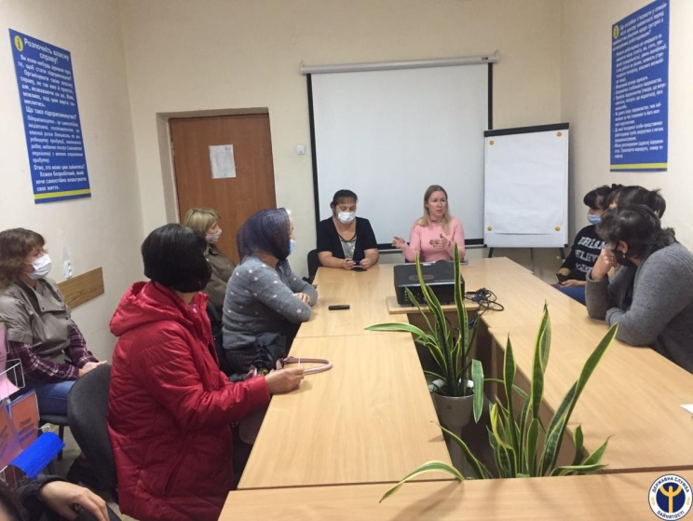
Приведені приклади успішного ведення легального бізнесу стали переконливим аргументом для учасників семінару в питанні організації легальної зайнятості та створення нових робочих місць, а також надані практичні поради з питань додержання законодавства про зайнятість і працю.

